Award voor de Nokian Hakkapeliitta R2-winterband – Tire Technology of the Year 2016

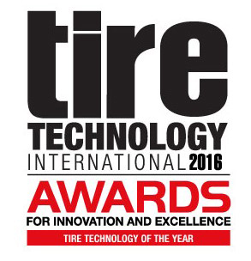
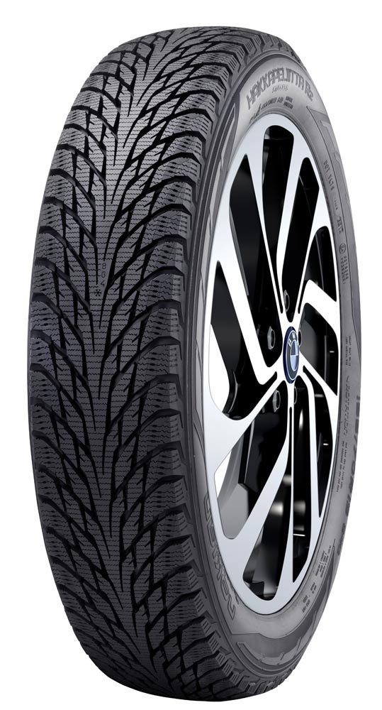
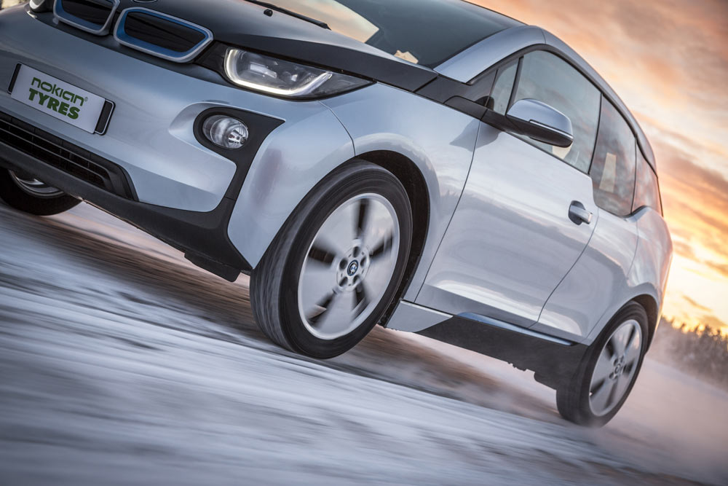
Het Finse Nokian Tyres, de meest noordelijke bandenfabrikant ter wereld, heeft met zijn Nokian Hakkapeliitta R2-winterband de prestigieuze prijs voor Tire Technology of the Year 2016 gewonnen.
De nieuwe Nokian Hakkapeliitta R2 is een authentieke winterband, ontworpen voor de unieke elektrische i3 van BMW. De band combineert een extreem lage rolweerstand, uitstekende grip en uitstekend rijcomfort. De maat van dit nieuwe model is 155/70R19 88Q XL. Deze moderne toevoeging aan de Hakkapeliitta-familie van Nokian Tyres vertegenwoordigt de technologie van de toekomst. Het is de eerste winterband ter wereld met een energielabel A. Volgens de tests kan de Nokian Hakkapeliitta R2 de rolweerstand van elektrische voertuigen zelfs met 30% verminderen.
- Actieradius is alles voor bestuurders van elektrische voertuigen. Dit is helemaal belangrijk in koude omstandigheden, waarbij de batterijprestaties kunnen verminderen. Iedere kilometer telt, dus banden met een lage rolweerstand zijn essentieel. Bij de Hakkapeliitta R2 van Nokian Tyres gaat dit niet ten koste van de uitstekende grip in winterweer – een waardig winnaar van de titel "Tire Technology of the Year", aldus Graham Heeps, redacteur van het magazine Tire Technology International en voorzitter van de jury.
- Wij zijn trots op het groeiende aantal bezitters van elektrische auto´s met onze hoogstaande Nokian Hakkapeliitta R2-winterbanden. Deze banden bieden meer meer wintergrip, meer gemoedsrust en vooral meer actieradius. "Een kerndoel van onze productontwikkeling is vervoer veiliger en groener maken", aldus Juha Pirhonen, Vice President R&D van Nokian Tyres.
Nokian Tyres bedwingt extreme omstandigheden
Nokian Tyres is een koploper in de bandenindustrie en staat bekend om zijn kwalitatief hoogstaande producten die nauwkeurig worden afgestemd op verschillende markten en verschillende veeleisende toepassingen. Meer dan de helft van het budget voor productontwikkeling wordt besteed aan het testen van producten.
De Nokian Hakkapeliitta is een van de bekendste winterbanden in gebieden die écht winter kennen. De Nokian Hakkapeliitta-winterbanden zijn geboren, getogen en getest in de veeleisende noordelijke omstandigheden. Ten noorden van de Noordpoolcirkel in het Finse Lapland, bij het plaatsje Ivalo, heeft het bedrijf zijn eigen testcentrum met een oppervlakte van meer dan 700 hectare. Hier testen de R&D-afdeling, testteams en testcoureurs banden tot het uiterste. Bij het testcentrum in Ivalo zijn er van november tot mei, dag en nacht extreem winterse rijomstandigheden.
- We zijn zeer dankbaar voor deze belangrijke award. Dit is tevens een uitstekend begin van het jaar waarin de Hakkapeliitta haar 80ste verjaardag viert, meent Pirhonen.
Juryoordelen – Tire Technology of the Year
"De Hakkapeliitta R2-winterband van Nokian Tyres is een nicheproduct voor een nichevoertuig, dat voldoet aan de lastige vereisten voor een winterband, zonder in te leveren op rolweerstand. Van harte!"

Joe Walter, adjunct-professor Werktuigbouwkunde, Universiteit van Akron

"De technologie van Nokian Tyres combineert twee moeilijk te optimaliseren functionaliteiten voor banden en ontwikkelt die tot een uniek product."

Saied Taheri, directeur van CenTiRe, Virginia Tech
"Winterbanden vroegen al enige tijd om flinke verbeteringen in brandstofverbruik en deze innovatie verdient dan ook erkenning."
Dr. Stuart Cook, onderzoeksdirecteur, TARRC
http://www.nokiantyres.nl/
Vianor banden- en autoservice van Nokian Tyres:
http://vianor.com

Redacteur: Dr. Falk Köhler

Over de Tire Technology International Awards for Excellence and Innovation:
De Tire Technology International Awards for Innovation and Excellence zijn in het leven geroepen in 2008 en belonen slimme innovaties en het harde werk voor bandenontwerp van de bandenindustrie. De lijst met kandidaten wordt opgesteld aan de hand van nominaties door de lezers van Tire Technology International en de input van de redactie van het magazine. De opgestelde lijst wordt naar een onafhankelijke jury van internationale experts uit de bandenindustrie gestuurd, die vervolgens stemmen en de winnaars bepalen. De winnaars worden dan ieder jaar in februari bekendgemaakt op de Tire Technology Expo in Hanover. Meer informatie vindt u op www.tiretechnology-expo.com.

Foto´s van de prijs en de Hakkapeliitta R2:

www.nokiantyres.com/HakkapeliittaeR2

Video:

https://youtu.be/Wo4omb0Eil4

Lees meer:

Nokian Hakkapeliitta R2 Nokian Tyres - Ultramoderne, groene winterbandentechnologie voor elektrische auto´s
www.nokiantyres.com/innovation/research-and-development/top-aa-category/nokian-hakkapeliitta-r2-the-world-s-first-winter-tyre-with-an-a-energy-rating/

Nokian Tyres - De eerste winterband ter wereld met een AA-score
www.nokiantyres.com/innovation/research-and-development/top-aa-category/

Testen in extreme omstandigheden
http://www.nokiantyres.nl/innovatie/het-testen/

De beste testlocatie voor winterbanden: Testcentrum Ivalo – White Hell
http://youtu.be/UEGUTw7KHxE

De eerste winterband ter wereld met uitschuifbare spikes
www.nokiantyres.com/company/news-article/nokian-tyres-the-world-s-first-nonstudded-winter-tyre-with-studs/

Nokian Hakkapeliitta 8: Wereldrecord voor de snelste auto op ijs, 335,713 km/u:
www.nokiantyres.com/innovation/testing/fastest-on-ice/fastest-on-ice-2013/

Hoe werd de eerste winterband ter wereld uitgevonden?
http://www.nokiantyres.nl/bedrijf/over-ons/geschiedenis/

Nokian Tyres is een vooraanstaande innovator en de meest noordelijke bandenfabrikant ter wereld

Nokian Tyres is de meest noordelijke bandenfabrikant ter wereld. Nokian Tyres promoot veilig rijgedrag in veeleisende omstandigheden en zet zich in om dit mogelijk te maken. Of u nu door een winterstorm of een zware zomerse regenbui rijdt, de producten van Nokian Tyres bieden betrouwbaarheid, prestaties en gemoedsrust. Het Finse bedrijf is de enige bandenfabrikant die zich helemaal richt op veeleisende rijomstandigheden en klantbehoeften. Nokian Tyres is ´s werelds grootste winterbandenspecialist en levert innovatieve banden voor personenauto’s, vrachtauto’s en zware machines die vooral zijn bedoeld voor gebieden met uitdagende rijomstandigheden vanwege sneeuw, bossen en sterk wisselende seizoenen.

Nokian Tyres is de uitvinder van de winterband en heeft al 80 jaar ervaring in het ontwerpen, testen en patenteren van innovatieve banden. Extreem veeleisende omstandigheden vereisen snelle reacties, een onvermoeibare vechtlust en het vermogen te kunnen samenwerken. Ditzelfde recept wordt ook gebruikt om de meest geavanceerde zomerbanden op de markt te maken, die moeilijke wegen en zware weersomstandigheden probleemloos aankunnen. Bovendien ontwikkelt het kwaliteitsmerk Nokian Tyres banden speciaal voor het Nederlandse weer en de hogere snelheden op de Nederlandse snelwegen.

Het grote aanbod zomer- en winterbanden van het kwaliteitsmerk Nokian Tyres

De nieuwe klasse AA premium zomerband Nokian eLine 2 biedt de beste klasse A-prestaties op het gebied van grip op nat wegdek, geavanceerde veiligheid en milieuvriendelijke mobiliteit. De nieuwe Nokian iLine-zomerband garandeert meer rijcomfort en brandstofbesparing voor kleine en middelgrote auto´s.

De buitengewoon brede selectie premium winterbanden van Nokian Tyres omvat de nieuwe Nokian WR D4, de Nokian WR A4 high performance-band, de Nokian WR SUV 3, de Nokian WR C3-band voor bestelwagens en de Nokian Weatherproof All-Weather-banden, evenals de Nokian WR D3, die in meerdere tests als winnaar is bekroond.

De producten van Nokian Tyres bieden uitstekende veiligheid, besparen brandstof en lopen voorop op het gebied van milieubescherming. Het bedrijf is het meest herkenbare en gewaardeerde merk van Scandinavië en Rusland en heeft een buitengewoon positief imago.

Vergrote veiligheid door innovaties: Driving Safety Indicator (DSI) met aquaplaning-waarschuwing

De Driving Safety Indicator op de zomerbanden geeft de diepte van het profiel weer, uitgedrukt in een cijfer van 8 tot 3. De geïntegreerde aquaplaning-waarschuwing wijst aan de hand van een waterdruppelsymbool op het gevaar van aquaplaning. Dit symbool verdwijnt wanneer er minder dan vier millimeter profiel over is, om de bestuurder te waarschuwen voor een groter risico op aquaplaning.
Nokian Tyres behaalde in 2015 een omzet van 1,36 miljard euro

Nokian Tyres behaalde in 2015 een omzet van 1,36 miljard euro en had meer dan 4.000 werknemers. In Europa werkt Nokian Tyres in tien landen met eigen verkooporganisaties. Ook bezit Nokian de banden- en onderhoudsketen Vianor, die beschikt over meer dan 1.400 verkooppunten in 26 landen.

http://www.nokiantyres.nl/
Vianor banden- en autoservice van Nokian Tyres:
http://vianor.com

Perscontact:
Dr. Falk Köhler PR
Dr. Falk Köhler
Tel. +49 40 54 73 12 12
Fax +49 40 54 73 12 22
E-Mail Dr.Falk.Koehler@Dr-Falk-Koehler.de
www.Dr-Falk-Koehler.de
Ödenweg 59
22397 Hamburg
Duitsland

Graag een bewijsexemplaar aan Dr. Falk Köhler PR

Meer informatie:
www.twitter.com/NokianTyresCom
www.youtube.com/NokianTyresCom
www.facebook.com/nokiantyres
www.linkedin.com/company/nokian-tyres-plc
Blog voor autorijders:
http://community.nokiantires.com/
Nokian Tyres expertblog:
http://nordictyreblog.com/

De Klok Banden Nederland
Managing Director Wim van der Heiden, Tel. +31613701507
E-Mail wim@deklokbanden.com
Sales Manager Benelux Zvonko Tkauz, Tel. +31613701512
E-Mail zvonko@deklokbanden.com

Nokian Tyres Europa
Nokian Tyres s.r.o

V Parku 2336/22

148 00 Praha 4
Tsjechische Republiek
Managing Director Central Europe Hannu Liitsola, Tel. +420 605 236 440
E-Mail hannu.liitsola@nokiantyres.com

Technical Customer Service Manager CE Sven Dittmann, dipl.-ing., Tel. +49 160 908 944 04

E-Mail sven.dittmann@nokiantyres.com

Marketing Manager Lukáš Líbal, Tel. +420 222 507 759

E-Mail lukas.libal@nokiantyres.com
Export Manager Teemu Tirronen, Tel. +358 10401 7311, Mobile +358 50 368 1298
E-Mail teemu.tirronen@nokiantyres.com
http://www.nokiantyres.nl/

Hoofdkantoor Nokian Tyres Finland
Nokian Tyres plc
Pirkkalaistie 7
P.O.Box 20
37101 Nokia
Finland
Product Development Manager Jarno Ahvenlammi, Tel. +358 10 401 7741
E-Mail jarno.ahvenlammi@nokiantyres.com
Development Manager Juha Pirhonen, Tel. +358 10 401 7708

E-mail juha.pirhonen@nokiantyres.com
Product Manager Central Europe Stéphane Clepkens, Tel. +358 50 462 7536
E-mail stephane.clepkens@nokiantyres.com
http://www.nokiantyres.nl/

